DH-KEN「スペシャルニーズ歯科を知ろう」のワークシートについて

（公社）日本歯科衛生士会 生涯研修委員会
＊入力はすべて、「黒字」で行ってください。
＊提出は2ページ以降のみです。

ワークシートのファイル名 | スペシャルニーズ歯科を知ろう
メール送信時の件名 | ワークシート スペシャルニーズ
メール本文に記載事項 | - 氏名、②会員番号、  ③DH-KEN「スペシャルニーズ歯科を知ろう」修了日
ワークシート提出による生涯研修単位 | B-d １単位

＊ワークシートイメージ
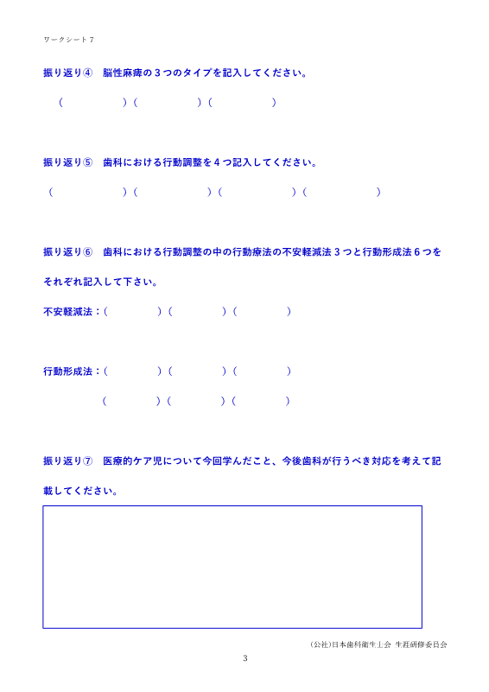

ワークシート | スペシャルニーズ歯科を知ろう
❶（ |  | ）歯科衛生士会 | ❷会員番号 |  | ❸名前
❹ | DH-KEN 「スペシャルニーズ歯科を知ろう」 |  |  | 受講修了日 |  | 年 |  | 月 |  | 日


【振り返り】やってみようスペシャルニーズ歯科を知ろう
振り返り① 国際生活機能分類（ICF）の図の①と②に適切な言葉を記入してください。
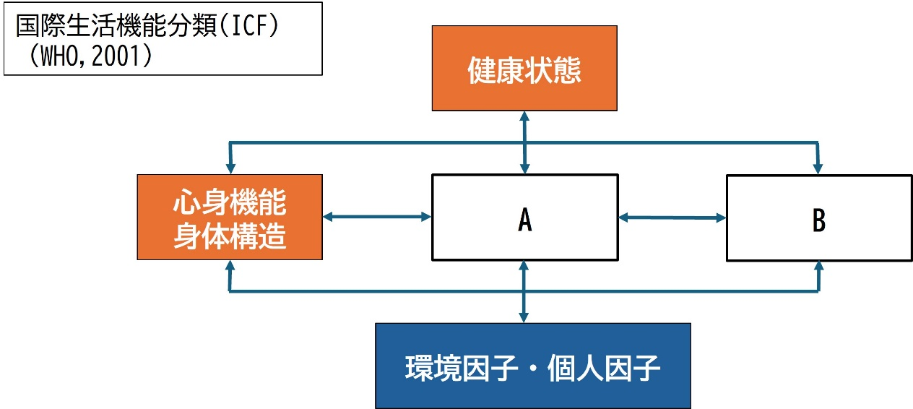
A （ ） B （ ）

振り返り② 遠城寺式乳幼児分析的発達検査法は、大きく３つに分類されています。
その３つを記入してください。
（ ）（ ）（ ）

振り返り③ ダウン症候群の口腔の特徴を列挙してください。

振り返り④ 脳性麻痺の３つのタイプを記入してください。
（ ）、（ ）、（ ）

振り返り⑤ 歯科における行動調整を４つ記入してください。
（ ）、（ ）、（ ）、（ ）

振り返り⑥ 歯科における行動調整の中の行動療法を不安軽減法と行動形成法それぞれ記入して下さい。
不安軽減法：（ ）（ ）（ ）

行動形成法：（ ）（ ）（ ）
（ ）（ ）（ ）

振り返り⑦ 医療的ケア児について今回学んだこと、今後歯科が行うべき対応を考えて記載してください。

